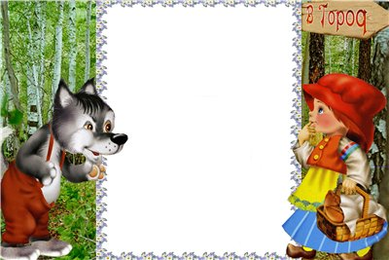**Диалог «Путаница»**

При составлении диалогов в 5-6 классах использую текст-сказку Дж.Родари «Про дедушку, который не умел рассказывать сказки». Ребятам предлагаю исправить ошибки в содержании сказки и восстановить реплики диалога.

*Образец.*

- Жила-была маленькая девочка, и звали её Жёлтая Шапочка…

- _________________________________________________

- Ах да! Красная Шапочка… Мама позвала её однажды и говорит… «Послушай, Зелёная Шапочка, сходи-ка ты к тётушке и отнеси ей картофельную шелуху…»

-_________________________________________________

- Пусть будет так. Девочка пошла в лес и встретила жирафа…

-_________________________________________________

- И волк спросил у Красной Шапочки: «Сколько будет шестью восемь?»

-__________________________________________________

- А Черная Шапочка ответила …

- __________________________________________________

Ребятам можно задать следующее домашнее задание: сочинить и дописать сказку-путаницу.